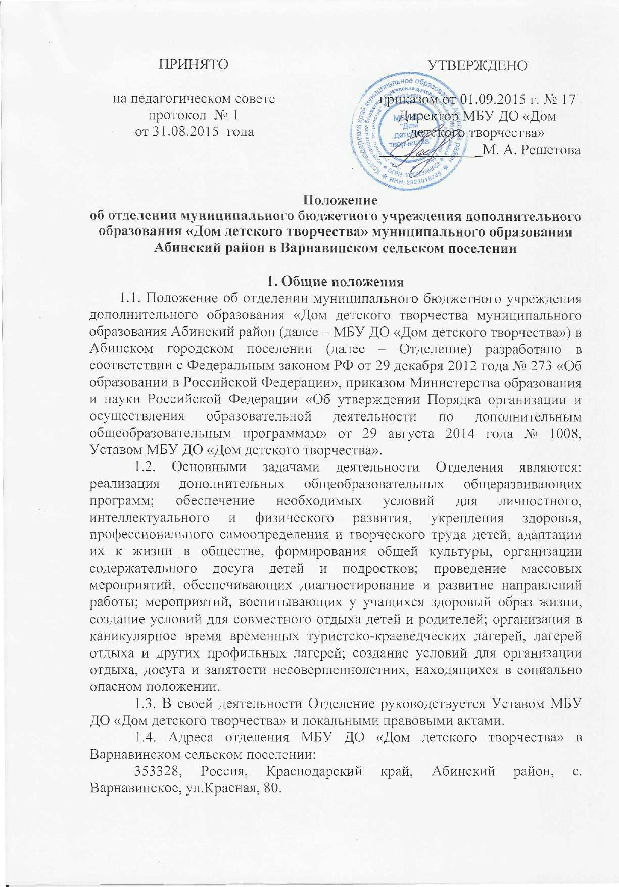
Положение
об отделении муниципального бюджетного учреждения дополнительного образования «Дом детского творчества» муниципального образования
Абинский район в Варнавинском сельском поселении

1. Общие положения
1.1. Положение об отделении муниципального бюджетного учреждения дополнительного образования «Дом детского творчества муниципального образования Абинский район (далее – МБУ ДО «Дом детского творчества») в Абинском городском поселении (далее – Отделение) разработано в соответствии с Федеральным законом РФ от 29 декабря 2012 года № 273 «Об образовании в Российской Федерации», приказом Министерства образования и науки Российской Федерации «Об утверждении Порядка организации и осуществления образовательной деятельности по дополнительным общеобразовательным программам» от 29 августа 2014 года № 1008, Уставом МБУ ДО «Дом детского творчества».
1.2. Основными задачами деятельности Отделения являются: реализация дополнительных общеобразовательных общеразвивающих программ; обеспечение необходимых условий для личностного, интеллектуального и физического развития, укрепления здоровья, профессионального самоопределения и творческого труда детей, адаптации их к жизни в обществе, формирования общей культуры, организации содержательного досуга детей и подростков; проведение массовых мероприятий, обеспечивающих диагностирование и развитие направлений работы; мероприятий, воспитывающих у учащихся здоровый образ жизни, создание условий для совместного отдыха детей и родителей; организация в каникулярное время временных туристско-краеведческих лагерей, лагерей отдыха и других профильных лагерей; создание условий для организации отдыха, досуга и занятости несовершеннолетних, находящихся в социально опасном положении.
1.3. В своей деятельности Отделение руководствуется Уставом МБУ ДО «Дом детского творчества» и локальными правовыми актами.
1.4. Адреса отделения МБУ ДО «Дом детского творчества» в Варнавинском сельском поселении:
353328, Россия, Краснодарский край, Абинский район, с. Варнавинское, ул.Красная, 80.

2. Управление Отделением
2.1. Контроль над деятельностью Отделения осуществляется администрацией МБУ ДО «Дом детского творчества».

3.Финансово-хозяйственная деятельность
3.1. Деятельность Отделения финансируется МБУ ДО «Дом детского творчества».
3.2. Источниками финансовых средств Отделения являются:
- средства, получаемые от МБУ ДО «Дом детского творчества»;
- средства, получаемые Отделением от разрешенной предпринимательской и иной, приносящей доход деятельности;
- иные источники, не запрещенные законодательством Российской Федерации.
3.3. МБУ ДО «Дом детского творчества» устанавливает работникам Отделения ставки заработной платы и должностные оклады на основе Положения об оплате труда; определяет размеры надбавок, доплат и других выплат стимулирующего характера в пределах выделяемых средств на основании Положения о распределении стимулирующих доплат и компенсационных выплат, материальной помощи сотрудникам.

